1. | 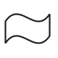
    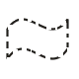
    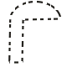
    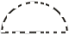
    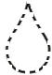

2. | 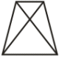
    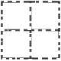
    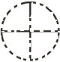
    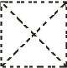
    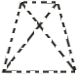

3. | 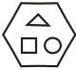
    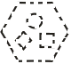
    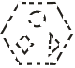
    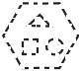
    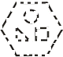
Найди точно такую же фигуру снизу как нарисована сверху. Обведи фигуру снизу.

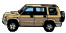 | 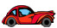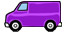
Найди пару кубиков с одинаковым набором машинок.

Найди,пожалуйста, кубик, в котором
расположение фигур или сами фигуры как-то отличкаются от
других и закрась под ним круг.

